MEMORIAL DE CRISTO Y MISTAGOGÍA DEL PUEBLO DE DIOS
Subsidios litúrgicos para los equipos parroquiales

Colección: AÑO LITÚRGICO
Tiempo fuerte: CUARESMA

90 Días con Cristo | CUARESMA,  camino de CRISTO  con el Pueblo de Dios  hacia la PASCUA  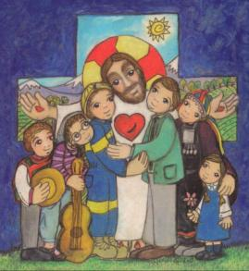
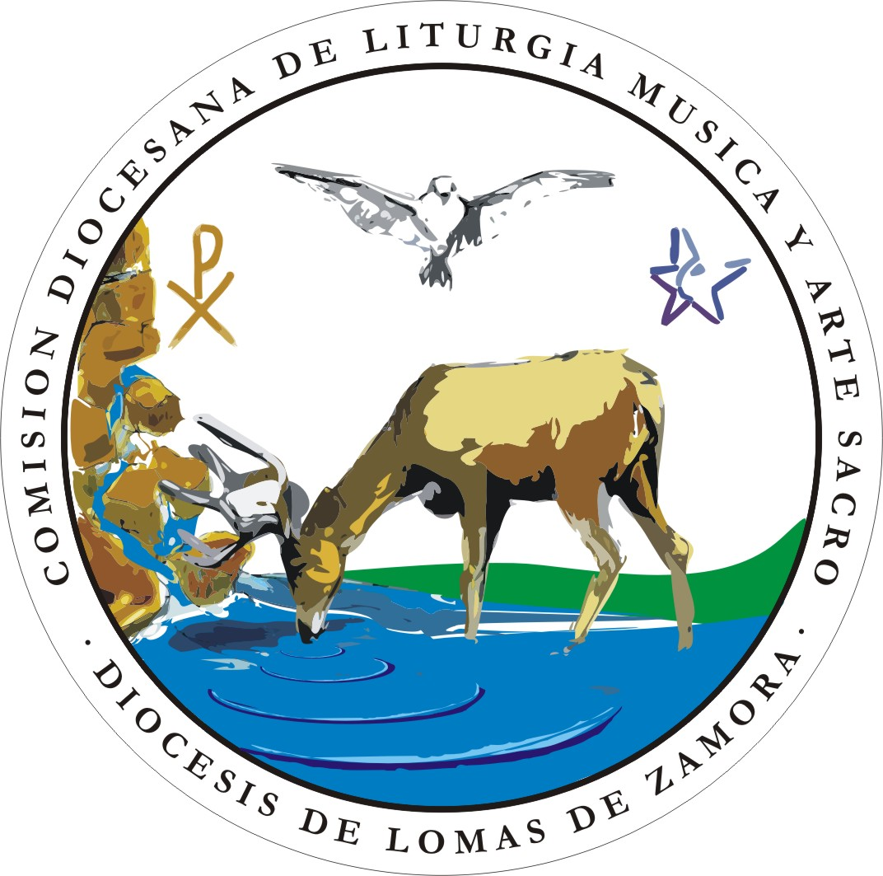 | COMISIÓN DE LITURGIA, MÚSICA Y ARTE SACRO  DIÓCESIS DE LOMAS DE ZAMORA

TEOLOGÍA
AÑO LITÚRGICO
Antes de entrar en el tiempo de Cuaresma, vamos a estudiar brevemente qué es el año litúrgico, tomando como punto de referencia algunos textos de la Constitución Sacrosanctum Concilium sobre la sagrada liturgia (en adelante SC), por su riqueza doctrinal, su expresión sintética y su fecundidad normativa en la reforma litúrgica.
El capítulo I de la SC (n. 5-7) nos manifiesta el designio benevolente de Dios de salvar a todos los hombres y a todo el hombre por medio de la obra salvífica de su Hijo que es continuada por la Iglesia en la Liturgia, donde Él está siempre presente, podemos decir que la Liturgia es la Historia de la salvación en acto: se expresa en los textos y en los ritos de cada una de las celebraciones, teniendo como culmen el Misterio Pascual, como realidad eternamente presente que se comunica a todas las acciones litúrgicas.
Por medio de
la Liturgia
se ejerce
la obra
de nuestra Redención.
«La clave de comprensión de la historia de la salvación es precisamente la proclamación sistemática de la Palabra de Dios que recuerda y actualiza esta historia y la celebración de estos acontecimientos en la oración y en los sacramentos. Concentrando toda la historia de la salvación en el misterio de Cristo, la Iglesia lee, celebra, actualiza las maravillas de Dios, mirabilia Dei, con una programación sistemática en el año litúrgico, a través de las diversas formas celebrativas, tanto en la liturgia de la palabra de la Eucaristía y de los sacramentos como en la Liturgia de las Horas. El año litúrgico es, pues, la realidad donde ampliamente se celebra esta historia al proclamarla y actualizarla.»
En el año litúrgico
la Iglesia celebra
las maravillas de Dios.
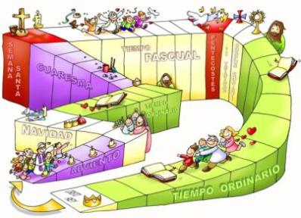
J. Castellano EL AÑO LITÚRGICO Memorial de Cristo y Mistagogía de la Iglesia, pág. 24.
En el año litúrgico se celebra el misterio de Cristo:
El culmen del año litúrgico
es
la Pascua del Señor.
«La santa madre Iglesia considera deber suyo celebrar con un sagrado recuerdo en días determinados a través del año la obra salvífica de su divino Esposo. Cada semana, en el día que ha llamado “del Señor”, conmemora su resurrección, que una vez al año celebra también, junto con su santa pasión, en la máxima solemnidad de la Pascua. Además, en el círculo del año desarrolla todo el misterio de Cristo, desde la Encarnación y la Navidad hasta la Ascensión, Pentecostés y la expectativa de la dichosa esperanza y venida del Señor. Conmemorando así los misterios de la redención, abre las riquezas del poder santificador y de los méritos de su Señor, de tal manera que, en cierto modo, se hacen presentes en todo tiempo para que puedan los fieles ponerse en contacto con ellos y llenarse de la gracia de la salvación». (SC 102)
Si bien «la Liturgia es la cumbre a la cual tiende la actividad de la Iglesia y al mismo tiempo la fuente de donde emana toda su fuerza» (SC 10), «no abarca toda la vida espiritual» (SC 12), por lo tanto es importante hacer referencia al n. 105 que muestra la relación entre la piedad popular y la Liturgia, motivando la oración personal y comunitaria, los ejercicios piadosos, las obras de penitencia y misericordia, siempre y cuando “se organicen teniendo en cuenta los tiempos litúrgicos, de modo que vayan de acuerdo con la sagrada Liturgia, en cierto modo deriven de ella y a ella conduzcan al pueblo, ya que la Liturgia por su naturaleza está muy por encima de ellos». (SC 13)
Dentro
del año litúrgico tiene
su lugar
la piedad popular.
ESPIRITUALIDAD
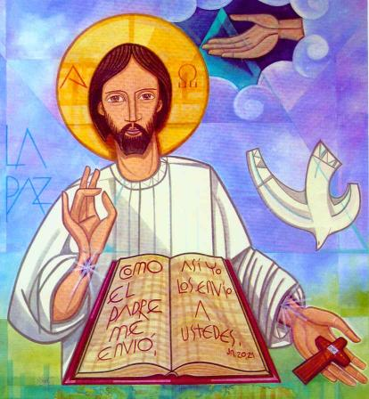
El Misterio de Cristo, centro de la Historia de la salvación, es lo que celebra la Liturgia de la Iglesia en el ciclo litúrgico anual, así el pueblo de Dios, año tras año, tiene la posibilidad de sumergirse en el misterio y en Cristo, para vivir en el “hoy” la salvación que él nos obtuvo una vez para siempre.
La espiritualidad litúrgica la constituye la celebración del año litúrgico, porque en él se expresa concretamente la vida de la Iglesia; su celebración plasma un estilo de vida (el de Jesús) que se percibe y se pide vivir en el “hoy”. En síntesis, la Esposa vive con su Señor los misterios de su vida, muerte y resurrección y lo sigue anunciando para que por la adhesión confiada de cada persona al Señor, al entrar en comunión, su alegría sea completa. (Cfr. 1 Jn 1,3-4)
La liturgia es pedagogía de la fe: «La liturgia es la primera escuela de la vida espiritual de la Iglesia (Pablo VI), “la fuente primera y necesaria donde han de beber los fieles el espíritu verdaderamente cristiano” (SC 14). Es el lugar por excelencia de la evangelización y de la catequesis (Cf. Evangelii nuntiandi n. 43 y Catechesi tradendae n. 23. 48); es el magisterio normalmente ejercido por la Iglesia en favor de sus hijos (Pío XI). Los contenidos esenciales de la fe son trasmitidos a través de las fórmulas litúrgicas, la Palabra de Dios predicada y proclamada. Los gestos simbólicos y los ritos sacramentales son una auténtica pedagogía del misterio cristiano.»
mistagogía: vivir
las mismas realidades que celebramos
verdadera espiritualidad cristiana. Pedagogía
de la fe
La liturgia es mistagogía, es iniciación a los misterios y a la vez comunicación y experiencia de los misterios. Lo que la palabra anuncia y la teología explica, la liturgia lo ofrece a la experiencia de la fe, en una comunión –comunicación– en la que la asamblea está invitada a participar, a vivir las mismas realidades que celebra, a hacer suya en la fe de cuanto se propone y comunica a través de la palabra proclamada y oracional y de los signos y ritos, para luego ser manifestada en lo cotidiano.
La liturgia es celebración y el año litúrgico está lleno de celebraciones del único misterio de Cristo, marcado por dos ejes –Pascua y Navidad– con un ritmo de preparación, de celebración y de prolongación, que va marcando la vida en la libre cooperación del cristiano y de la comunidad eclesial a la acción del Espíritu que plasma los sentimientos de Hijo, los configura con Cristo.
ritmo: preparación, celebración y prolongación
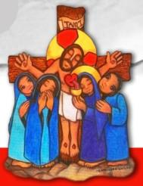
Cfr. J. Castellano. EL AÑO LITÚRGICO Memorial de Cristo y Mistagogía de la Iglesia, págs. 42-44
Cada año se nos ofrece entrar en el misterio, en un ritmo de celebración, que, de acuerdo al tiempo fuerte que nos compete lo podemos mostrar así:
 | Celebración-Prolongación: | = | 90 días  con Cristo
Preparación: | PASCUA-Pentecostés | = | 90 días  con Cristo
Cuaresma | 50 | = | 90 días  con Cristo
40 |  | = | 90 días  con Cristo

UN POCO DE HISTORIA Y CUARESMA HOY
CUARESMA: PREPARACIÓN PARA LA CELEBRACIÓN DE LA PASCUA

El año litúrgico tiene su centro en la Pascua del Señor, acontecimiento culminante y recapitulador de la historia de la salvación.
La Iglesia primitiva celebraba la Pascua del Señor, y luego de organizarse con su prolongación de siete semanas, fue evolucionando hacia un tiempo de preparación en el siglo II con los días del Viernes y Sábado Santos, que formaban con el Domingo el Triduo Pascual, hasta llegar, en el siglo IV, a una Cuaresma parecida a la que celebramos ahora.
¿qué celebraba
la Iglesia primitiva?
Cuaresma, quadragesima, significa cuarenta días. En la Biblia se habla varias veces de la cuarentena –de días o de años– como período de preparación a un acontecimiento importante: los 40 días del diluvio universal, los 40 días de Moisés en el monte antes de sellar la Alianza, los 40 años de Israel por el desierto hasta llegar a la tierra prometida, los 40 días de Elías en su huida, los 40 días de plazo que Jonás dio a Nínive para su conversión, los 40 días de Cristo en el desierto, los 40 días entre la Resurrección y la Ascensión de Jesús.
¿qué significa cuaresma?
Volviendo al Concilio Vaticano II, bajo el impulso del movimiento litúrgico que había descubierto el sentido antiguo de la Cuaresma cristiana, ha querido volver a dar impulso y vitalidad a este tiempo fuerte. Por eso vemos que la SC n. 109 se recuerda el doble carácter bautismal y penitencial de este período, y se insiste en una doble línea de la escucha asidua de la palabra y de la dedicación a la oración. Para la primera dimensión se recomienda la recuperación de los elementos bautismales; para la segunda se insiste en el sentido personal y social del pecado. En el n. 110 se habla del ayuno penitencial externo e interno, individual y social.
Bautismal y Penitencial

Palabra
de Dios
y Oración
En los libros litúrgicos (Leccionario y Misal) se ha realizado la reforma litúrgica dando una nueva orientación a la Cuaresma, es decir, volviendo a las fuentes de los grandes temas explicados por los Padres de la Iglesia. Es de destacar el Rito de la iniciación cristiana de adultos (RICA) que se encuentra en plena sintonía con el Leccionario y el Misal, al menos en el ciclo A.
Liturgia
y
RICA
Nos dice las Normas universales del año litúrgico y el calendario general romano (1969):
“El tiempo de Cuaresma está ordenado a la preparación de la celebración de la Pascua: la liturgia cuaresmal prepara para la celebración del misterio pascual tanto a los catecúmenos, haciéndolos pasar por los diversos grados de la iniciación cristiana, como a los fieles que recuerdan el bautismo y hacen penitencia (SC 109).

Cuaresma
hoy
El tiempo de Cuaresma va desde el miércoles de Ceniza hasta la Misa de la Cena del Señor exclusive. Desde el comienzo de Cuaresma hasta la Vigilia pascual no se dice Aleluya.
En el miércoles de Ceniza al comienzo de Cuaresma, que en todas partes es tenido como día de ayuno, se imponen las cenizas.
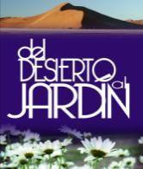
Los domingos reciben el nombre de domingo I, II, III, IV, V de Cuaresma. El VI, en que comienza la Semana Santa, es llamado Domingo de Ramos en la Pasión del Señor.
La Semana Santa tiene la finalidad de recordar la Pasión de Cristo desde su entrada mesiánica en Jerusalén. El Jueves Santo por la mañana, el Obispo, que concelebra la Misa con sus presbíteros, bendice los santos óleos y consagra el crisma.” (Cfr. nn. 27-31)
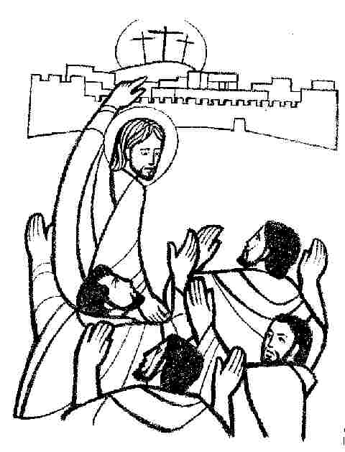
¿QUÉ CELEBRAMOS EN CUARESMA?
La teología de la Cuaresma está expresada en los textos escogidos de la Palabra de Dios y en las oraciones como en otros textos eucológicos.
La pedagogía de la liturgia nos muestra a Cristo que sube a Jerusalén, hacia la consumación de su Misterio Pascual, ese doloroso y luminoso itinerario hacia la Pascua en el que se anticipa la vivencia concreta del misterio de dolor y de gloria, de muerte y de vida. Cristo atrae consigo a toda la Iglesia hacia el momento culminante de la Historia de la salvación. Cuaresma es “fijar nuestra mirada en el iniciador y consumador de nuestra fe” (Cfr. Heb 12,2): Cristo protagonista, modelo y maestro de la Iglesia; Cuaresma es dejarse conducir por el Espíritu para ser configurados con él en su muerte y en su resurrección.
También el Espíritu Santo es protagonista silencioso del camino de Jesús hacia la Pascua: lo impulsa al desierto, lo lleva a Jerusalén, lo consuela en el huerto de los olivos –según la interpretación patrística- hasta dar la vida en virtud de un Espíritu eterno (Cfr. Lc 4,1-2; Lc 22,43; Heb 9,14).
Es ese mismo Espíritu quien dirige a la Iglesia hacia la Pascua, la refuerza, e impulsa a los catecúmenos hacia el bautismo. En la oración y en la escucha de la Palabra, el Espíritu la anima.
Él es el protagonista y dueño de la historia que asume el Misterio pascual para salvarnos. La lectura del Evangelio de Juan, a partir de la IV semana de Cuaresma, pone de relieve este camino del Señor, en contraste con sus adversarios. Él llevará a cabo su sacrificio “para reunir a los hijos de Dios dispersos por el mundo” (Cfr. Jn 11,52).
Él es el modelo. Los tres ciclos ponen de relieve el Evangelio del I Domingo: luego de su Bautismo, “enseguida el Espíritu lo llevó al desierto, donde estuvo cuarenta días y fue tentado por Satanás. Vivía entre las fieras, y los ángeles lo servían.” (Mc 1,12-13 o más extenso: Mt 4,1-11 y Lc 4,1-13). En el II Domingo contemplamos el relato de la Transfiguración: Jesús en oración y anticipo de su glorificación definitiva. La oración donde se manifiesta la lucha y la gloria, la tentación y la glorificación, son una anticipación simbólica y real de la cruz y la resurrección del Cuerpo místico.
Él es el maestro. La oración colecta del I Domingo de Cuaresma nos propone como objetivo: “avanzar en la inteligencia del misterio de Cristo y vivirlo en su plenitud”. La lectura asidua de la Palabra de Dios que la liturgia nos propone en este tiempo, unida a la meditación y oración, nos llevará a entrar en el conocimiento de Jesús y las exigencias del seguimiento y del discipulado de la Iglesia.
Desde el comienzo de su ministerio Cristo dice: “Todavía no ha llegado mi hora” (Jn 2,4). Lo repetirá de otro modo: “Todavía no ha llegado mi tiempo” (Jn 7,6). Al final de su vida mortal podrá decir, con el peso de toda su significación teológica: “Ha llegado la hora de que sea glorificado el Hijo del hombre” (Jn 12,23) y esto está rubricado con el testimonio de la voz celestial. El cuarto Evangelio confirma la misión última que el Padre le ha confiado y que tiene en su Pascua su culminación: “Antes de la fiesta de la Pascua, sabiendo que había llegado su hora de pasar de este mundo al Padre, habiendo amado a los suyos que estaban en el mundo, los amó hasta el extremo” (Jn 13,1).
El misterio de la glorificación de Jesús y de los hombres había comenzado. La Pascua de Jesucristo es la Pascua de la Iglesia. No se puede hablar de Cuaresma sin tener claro el término pascual de la misma, puesto que la Pascua es el inicio y término de su camino.
LA CELEBRACIÓN EN LA IGLESIA III. Ritmos y tiempos de la celebración. D. Borobio (Director). Págs. 161-162
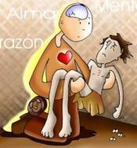
¿CÓMO VIVE LA IGLESIA LA CUARESMA?
A partir de SC n. 109-110, el tiempo de Cuaresma propone:
- una escucha más asidua a la palabra de Dios y a la oración
- viviendo su doble carácter: bautismal y penitencial.

Con un claro enfoque: CONVERSIÓN (en griego: metanoia), cambio radical de mentalidad (para asumir los criterios, prioridades, valores de acuerdo al Evangelio) y de corazón (para encarnar los sentimientos de Jesús y vivir como hijos “en el Hijo”) que surgirá al confrontarnos cada día, cada Domingo con el Evangelio de Cristo, Buena Noticia para nosotros. “Conviérteme Señor y me convertiré” (Jer 31,18) será la jaculatoria del que desea dejarse mirar y salvar por Cristo.

De esta manera se podrá realizar un camino de fe, y la liturgia nos la propone con abundancia en este tiempo. Tiene sus antecedentes en el pueblo hebreo que recibe la Ley en el desierto, es allí donde Jesús muestra que la Palabra que sale de la boca de Dios es el verdadero alimento del creyente, y, en su Transfiguración nos dice Dios: “¡Escúchenlo!”. La Iglesia nos propone la Lectio Divina.
Lectura asidua y escucha atenta a la Palabra
Por lo tanto oración más intensa
Los dos primeros Domingos de Cuaresma contemplamos a Cristo orando, esto ya nos muestra al modelo y maestro en la oración. Y una oración que puede ser lucha (ascesis-purificación), pero también experiencia de gloria (mística-iluminación).

El carácter bautismal se dará en los fieles al hacer memoria de su Bautismo que será renovado en la Vigilia Pascual, pero también acompañando a los catecúmenos en su camino de preparación para recibir los sacramentos de iniciación cristiana y que tiene sus ritos dentro de la Cuaresma. En cuanto al penitencial, será redescubrir la dimensión del pecado y sus consecuencias personales y sociales, como también manifestar la naturaleza de la penitencia para que al vivirla, no sea solo interna e individual, sino externa y social.
14 OBRAS DE MISERICORDIA
7 Corporales:
- Dar de comer al hambriento.
- Dar de beber al sediento.
- Vestir al desnudo.
- Visitar a los enfermos.
- Asistir al preso.
- Dar alojo al que no tiene.
- Sepultar a los muertos.
7 Espirituales:
- Enseñar al que no sabe.
- Dar buen consejo al que lo necesita.
- Corregir al que se equivoca.
- Perdonar las injurias.
- Consolar al afligido.
- Tolerar los defectos del prójimo.
- Orar por los difuntos.
Todos Catecúmenos
y Penitentes

Al comenzar la Cuaresma el Miércoles de ceniza, resuenan las palabras del Sermón de la montaña: “cuando des limosna… cuando ores… cuando ayunes…” (Mt 6, 2.6.17). Encontramos aquí la trilogía de los Padres de la Iglesia como expresión característica de la conversión cristiana: “Tres son los resortes que hacen que la fe sea firme, la devoción sea constante y la virtud permanente: la oración, el ayuno y la misericordia. Porque la oración llama, el ayuno intercede, la misericordia recibe. Oración, caridad y ayuno constituyen una sola y única cosa, se vitalizan recíprocamente y no pueden separarse. El ayuno es el alma de la oración, y la misericordia es la vida del ayuno.” Cfr. san Pedro Crisólogo
caridad, oración,
ayuno
+
Obras de misericordia
Las tres dimensiones más las obras de misericordia, nos ayudan a restablecer lo que el pecado ha roto: la oración nos devuelve la comunión con Dios; la caridad o misericordia nos reconcilia y favorece la fraternidad con los hermanos; el ayuno, en cuanto dominio de sí, lucha de las pasiones, nos ayuda a aceptarnos, desear la libertad espiritual y abrirnos a compartir los bienes.
LA PALABRA DE DIOS EN LOS DOMINGOS
La riqueza de este tiempo fuerte la encontramos sobre todo en las LECTURAS DOMINICALES, podemos descubrir una unidad profunda y presentarla en tres etapas:
TIEMPO DE PURIFICACIÓN E ILUMINACIÓN Y SUS RITOS
En la propuesta orgánica de la iniciación cristiana de adultos, la Cuaresma constituye la tercera etapa (luego del pre-catecumenado y catecumenado) y antes de la celebración de los sacramentos pascuales y del tiempo de la mistagogía.
Este tiempo es llamado, con una terminología sacramental y espiritual, tiempo de purificación e iluminación. La palabra y la oración, el conocimiento de Cristo y la penitencia son de hecho capaces de purificar e iluminar al mismo tiempo, tanto a los catecúmenos como a la comunidad, disponiéndolos a la celebración del Misterio Pascual, en cuya realidad los sumerge la celebración de los sacramentos de la iniciación cristiana (Cfr. RICA 21).
Son ritos característicos de este período: la elección de los catecúmenos para el Bautismo; los escrutinios, acompañados de lecturas, celebraciones, oraciones; la entrega y devolución del Símbolo (síntesis de la fe) y del Padre nuestro (síntesis de la oración).
Los escrutinios ponen al hombre delante de Cristo, mediante la luz de la Palabra (como la samaritana, el ciego y Lázaro que se han encontrado con Él, ciclo A) y de la oración de la Iglesia en una progresiva experiencia de salvación.
PALABRAS Y ACCIONES
Toda celebración sacramental es un encuentro de los hijos de Dios con su Padre, en Cristo y en el Espíritu Santo, y este encuentro se expresa como un diálogo a través de acciones y de palabras. (CEC 1153)
La liturgia de la Palabra es parte integrante de las celebraciones sacramentales. Para nutrir la fe de los fieles, los signos de la Palabra de Dios deben ser puestos de relieve: el libro de la Palabra (leccionario o evangeliario), su veneración (procesión, incienso, luz), el lugar de su anuncio (ambón), su lectura audible e inteligible, la homilía del ministro, la cual prolonga su proclamación, y las respuestas de la asamblea (aclamaciones, salmos de meditación, letanías, confesión de fe...). (CEC 1154)
La palabra y la acción litúrgica, indisociables en cuanto signos y enseñanza, lo son también en cuanto que realizan lo que significan. El Espíritu Santo, al suscitar la fe, no solamente procura una inteligencia de la Palabra de Dios suscitando la fe, sino que también mediante los sacramentos realiza las "maravillas" de Dios que son anunciadas por la misma Palabra: hace presente y comunica la obra del Padre realizada por el Hijo amado. (CEC 1155)
1^{ra} etapa: primera y segunda semana
Domingo I y II: Se ha conservado el tema (desde el tiempo de san León Magno): Jesús es conducido por el Espíritu al desierto y su Transfiguración. Estos dos hechos se proponen bajo la versión de cada uno de los tres sinópticos, de acuerdo al ciclo.
El tema de los 40 días da el tono a toda la Cuaresma. Los 40 días que pasó Cristo en el desierto está en relación directa con el tiempo que pasó también en el desierto el pueblo escogido. El número 40 no es solo simbólico sino constitutivo: manifiesta la estrecha relación que existe entre Biblia y liturgia.

2^{da} etapa: tercera, cuarta y quinta semana
Los tres domingos que siguen han recuperado los Evangelios (en el ciclo A) con los cuales nació la Cuaresma más primitiva. Son, en la patrística y en la liturgia, los temas catequísticos bautismales. La SC 109 recuerda que Cuaresma es tiempo bautismal por excelencia, por lo tanto, se propone que en los ciclos B y C se proclamen los Evangelios del ciclo A e incluso las lecturas, y además si hay catecúmenos.
Las lecturas del AT forman cada año un todo catequético, independiente de los Evangelios.

3^{ra} etapa: Semana Santa
Con el Domingo de Ramos en la Pasión del Señor se abre de manera solemne la Semana Santa que tiene su culmen en el Triduo Pascual. La quinta semana sin dejar de ser Cuaresma, es propiamente semana de la Pasión, preparando la gloria de la cruz.
Las lecturas de la Misa hablan de la Pasión del Señor. Los Evangelios que relatan la entrada de Cristo en Jerusalén y la Pasión son de un sinóptico diferente de acuerdo al ciclo.
En las ferias se hace una lectura semicontinua del Evangelio de Juan, escogido por la lucha de Jesús contra el poder del mal. Los textos hacen referencia al Misterio Pascual de Cristo, conectando así con el Evangelio del Viernes Santo.
El Jueves Santo en la Misa crismal el Obispo que concelebra con sus presbíteros, bendice los óleos y consagra el crisma, y renuevan las promesas sacerdotales. De este modo se manifiesta la relación de todos los sacramentos al Misterio Pascual, que se comienza a celebrar de forma solmene con la Conmemoración de la entrada mesiánica del Señor en Jerusalén.
EL CICLO DOMINICAL A: EL CAMINO BAUTISMAL DE LA IGLESIA
«Cuaresma de los catecúmenos»

Miércoles de ceniza: “Conviértete y cree en el Evangelio” (Mc 1,15) “Acuérdate de que eres polvo y al polvo volverás” (Cf Gn 3,19)

 | AT | SALMO | APÓSTOL | EVANGELIO | Lectura horizontal:
I  Domingo | Gn 2,7-9; 3,1-7  Creación y  pecado | 50  Piedad, Señor, pecamos  contra Ti | Rm 5,12-19  Donde abundó  el pecado sobreabundó  la gracia | Mt 4,1-11  Ayuno y  tentación | Creación y caída (AT);  misterio del pecado y de  la Redención (Ap);  Cristo nuevo Adán es tentado  y vence (Ev).
II  Domingo | Gn 12,1-4  Vocación de Abraham | 32  Señor, que descienda tu amor sobre nosotros | 2 Tim 1,8-190  Vocación e  iluminación | Mt 17,1-9  La transfiguración | La vocación de Abrahán (AT);  nuestra vocación cristiana (Ap);  Cristo transfigurado es palabra  que hay que escuchar (Ev).
III  Domingo | Ex 17,3-7  El agua de  la roca | 94  Señor, haz que escuchemos  tu voz | Rm 5,1-2.5-8  El Espíritu derramado  en los corazones | Jn 4,5-42  La samaritana | El desierto y la sed (AT);  el Espíritu en nuestros corazones es el agua viva (Ap);  la Samaritana sedienta y saciada por Cristo (Ev).
IV  Domingo  «Laetare» | 1 Sam 16, 1b.6-7.10.13  La unción  de David | 22  El Señor es mi pastor, nada me puede faltar | Ef 5,8-14  Cristo  te iluminará | Jn 9,1-41  Ciego de  nacimiento | La unción de David (AT);  el cristiano despertado  e iluminado (Ap);  el ciego iluminado y curado  por Jesús, luz del mundo (Ev).
V  Domingo | Ez 37,12-14  Promesa de vida | 129  El Señor es bondadoso y compasivo | Rom 8,8-11  El Espíritu que  habita en ustedes | Jn 11,1-45  Lázaro resucitado | Promesa de resurrección (AT);  el Espíritu del Resucitado  habita ya en el cristiano (Ap);  Lázaro resucitado por Jesús,  que es Resurrección y Vida (Ev).
Lectura vertical: | Momentos  progresivos de la historia de  la salvación. |  | Catequesis  progresiva  en relación con  el Evangelio. | Misterio de Cristo;  el hombre  confrontado  con Cristo. | RITOS DEL CATECUMENADO  I Domingo: Inscripción del nombre  III y IV Domingos: Escrutinios  V Domingo: Entrega de Traditio  y Pater noster
SEMANA SANTA
Domingo de ramos en la Pasión del Señor
 | Is 50,4-7  El Siervo de Dios | Sal 21  Dios mío, Dios mío,  ¿Por qué me has abandonado? | Fil 2,6-11  Se rebajó a sí mismo;  por eso Dios lo exaltó sobre todo | Mt 26, 14—27,66
Lunes Santo  Martes Santo  Miércoles Santo  Jueves Santo Misa crismal |  | El día de la unción en Betania (Jn 12,1-11)  El día de la traición – La negación de Pedro (Jn 13,21-33.36-38)  El día de traición (Mt 26,14-25)  “El Espíritu del Señor está sobre mí” (Lc 4,16-21)

Síntesis litúrgica y catequética
El ciclo dominical A constituye una síntesis del camino bautismal del cristiano en la Iglesia. Ante todo para los que viven el proceso catecumenal en este período de la purificación y de la iluminación que precede al bautismo, en cuanto las lecturas sintonizan con los momentos de los escrutinios y exorcismos prebautismales. Pero también para todos los cristianos, en cuanto que en ellos se despierta cada año su condición de catecúmenos-bautizados que se preparan a revivir el don del bautismo en la vigilia pascual con la renovación de las promesas bautismales.
En los Evangelios del Domingo I y II tenemos una anticipación de la tentación y de la glorificación de Cristo, celebrada ahora por la Iglesia a la luz de la victoria de la cruz y de la resurrección.
En los tres domingos siguientes se han escogido tres perícopas del Evangelio de Juan que narran tres encuentros de hondo sabor cristológico en los que se desarrolla toda la fuerza de la revelación y de la salvación que emana del misterio de Cristo, la situación del hombre y la dimensión del bautismo.
Las lecturas del NT son catequesis apostólicas paulinas acerca de algunos aspectos de la vida cristiana con una referencia que concuerda con el Evangelio o con los textos del AT.
EL CICLO DOMINICAL B: LA GLORIFICACIÓN DE CRISTO
«Cuaresma de los bautizados»

Miércoles de ceniza: “Conviértete y cree en el Evangelio” (Mc 1,15) “Acuérdate de que eres polvo y al polvo volverás” (Cf Gn 3,19)

 | AT | SALMO | APÓSTOL | EVANGELIO | Lectura horizontal:
I  Domingo | Gn 9,8-15  Diluvio  y alianza | 24  Tus senderos, Señor, son amor  y fidelidad | 1 P 3,18-22  Diluvio y  bautismo | Mc 1,12-15  Jesús tentado | El diluvio y la alianza con Noé (AT);  el diluvio figura del bautismo (Ap);  Jesús tentado y vencedor (Ev).
II  Domingo | Gn 22,1-2.9a.15-18  Sacrificio  de Isaac | 115  Caminaré en presencia del Señor en la tierra de los vivientes | Rm 8,31b-34  Dios no perdonó  a su propio Hijo | Mc 9,1-9  Este es mi Hijo:  escúchenlo | Sacrificio de Isaac  y alianza con Abrahán (AT);  Dios ha sacrificado al Hijo (Ap);  Jesús transfigurado: el Hijo amado sobre el cual vela el Padre (Ev).
III  Domingo | Ex 20,1-17  Ley mosaica  y alianza | 18  Señor, Tú tienes palabras de vida eterna | 1 Cor 1,22-25  Cristo crucificado  fuerza y sabiduría | Jn 2,13-25  Destruyan este  templo y en tres días lo reedificaré | Ley y alianza con Moisés (AT);  Jesús crucificado revelación de la sabiduría de Dios para todos (Ap);  Jesús templo de Dios que anuncia su pasión y resurrección (Ev).
IV  Domingo  «Laetare» | 2 Cr 36,14-23  Destierro y  liberación  de Israel | 136  Recordarte, Señor, es  nuestra alegría | Ef 2,4-11  Muertos por  el pecado, resucitados  por la gracia | Jn 3,14-21  Dios mandó a  su Hijo para  salvar el mundo | Dios no traiciona la alianza y  libera a los prisioneros (AT);  muertos por el pecado pero resucitados por la gracia (Ap);  el amor de Dios manifestado en Cristo que no juzga, sino salva (Ev).
V  Domingo | Jr 31,31-34  Promesa de una  alianza nueva | 50  Crea en mí, Señor, un  corazón puro | Hb 5,7-9  La obediencia  de Cristo,  causa de  salvación | Jn 12,20-33  El grano de trigo  que muere produce  mucho fruto | Promesa de la nueva Alianza (AT);  oración y obediencia del Hijo (Ap);  la oración de Jesús (¡Getsemaní  de Juan!) y el valor de su sacrificio que atrae a todos hacia Él (Ev).
Lectura vertical: | Progresivas alianzas  de Dios  con su pueblo. |  | Progresiva catequesis en relación con el AT  y el Evangelio. | Misterio de muerte  y de glorificación  del Hijo. | RITOS DEL CATECUMENADO  I Domingo: Inscripción del nombre  III y IV Domingos: Escrutinios  V Domingo: Entrega de Traditio  y Pater noster
SEMANA SANTA
Domingo de ramos en la Pasión del Señor
 | Is 50,4-7  El Siervo de Dios | Sal 21  Dios mío, Dios mío,  ¿Por qué me has abandonado? | Fil 2,6-11  Se rebajó a sí mismo;  por eso Dios lo levantó sobre todo | Mc 14, 1—15,47
Lunes Santo  Martes Santo  Miércoles Santo  Jueves Santo Misa crismal |  | El día de la unción en Betania (Jn 12,1-11)  El día de la traición – La negación de Pedro (Jn 13,21-33.36-38)  El día de traición (Mt 26,14-25)  “El Espíritu del Señor está sobre mí” (Lc 4,16-21)

Síntesis litúrgica y catequética
El contenido de las lecturas dominicales del año B es esencialmente cristológico y pascual, centrado en la glorificación de Cristo.
En las lecturas progresivas del AT se va realizando el designio de la historia de la salvación como una historia de progresivas alianzas que culminan con la promesa de la nueva alianza que se realiza en Cristo y en el don inefable de su Espíritu.
Los textos del Apóstol hacen referencia a estos temas en su continuidad o en su contraste.
Así, en el domingo I se acentúa la tipología bautismal del diluvio.
Los dos primeros Domingos mantienen los mismos temas pero narradas por el evangelista Marcos. En los otros tres domingos podemos descubrir con el evangelista Juan una progresiva proclamación litúrgica de la glorificación de Cristo, el Hijo amado del Padre. Jesús camina conscientemente hacia el desenlace final de su hora. En cada uno de estos textos podemos encontrar un aspecto del misterio de Cristo iluminado por un simbolismo especial.
EL CICLO DOMINICAL C: LA CONVERSIÓN Y LA MISERICORDIA
«Cuaresma de los penitentes»

Miércoles de ceniza: “Conviértete y cree en el Evangelio” (Mc 1,15) “Acuérdate de que eres polvo y al polvo volverás” (Cf Gn 3,19)

 | AT | SALMO | APÓSTOL | EVANGELIO | Lectura horizontal:
I  Domingo | Dt 26,4-10  Confesión de fe  de Israel | Sal 90  En el peligro, Señor, estás conmigo | Rm 10,8-13  Confesión de fe  del cristiano | Lc 4,1-13  Tentación en  el desierto | La fe inicial de Israel (AT);  la fe en Cristo (Ap);  Jesús tentado y vencedor (Ev).
II  Domingo | Gn 15,5-12.17-18  Alianza con  Abrahán | Sal 26  El Señor es mi luz y mi salvación | Fil 3,17-4,l  Transformará  nuestro cuerpo | Lc 9,28b-36  Transfiguración  de Jesús  mientras oraba | La fe de Abraham  y la Alianza (AT);  llamados a transfigurarnos (Ap);  Cristo transfigurado revelador  del Padre, fundamento  de nuestra fe (Ev).
III  Domingo | Ex 3,1-8a.13-15  «Yo soy».  Presencia y  liberación | Sal 102  El Señor es bondadoso y compasivo | 1 Co 10,1-6.10-12  El camino de  Israel | Lc 13,1-9  Llamada a  la conversión | Dios que se revela  como liberador (AT);  los cristianos aprenden del camino de los Padres del desierto (Ap);  llamados a la conversión (Ev).
IV  Domingo  «Laetare» | Jos 5,9a.10-12  La pascua en  la tierra  prometida | Sal 33  Quien busca al Señor gozará de todo bien | 2 Co 5,17-21  Reconciliados  con Dios en Cristo | Lc 15,1-3.11-32  El hijo prodigo | La Pascua en la tierra prometida,  se renueva la Alianza (AT);  llamados en Cristo a ser reconciliados (Ap);  Dios Padre espera la conversión  del hijo prodigo (Ev).
V  Domingo | Is 43,16-21  Mira que realizo algo nuevo | Sal 125  ¡Grandes cosas hizo el Señor por nosotros! | Fil 13,8-14  Corro hacia  la meta que  es Cristo | Jn 8,1-11  La adultera perdonada | Dios hace nuevas las cosas,  en el futuro del hombre (AT);  llamados a la resurrección (Ap);  el perdón de la adúltera (Ev).
Lectura vertical: | Episodios progresivos de la historia de la salvación vividos en la fe |  | Catequesis progresiva en relación con el Evangelio y el AT. | Cristo llama a  la conversión  y perdona. | RITOS DEL CATECUMENADO  I Domingo: Inscripción del nombre  III y IV Domingos: Escrutinios  V Domingo: Entrega de Traditio  y Pater noster
SEMANA SANTA
Domingo de ramos en la Pasión del Señor
 | Is 50,4-7  El Siervo de Dios | Sal 21  Dios mío, Dios mío,  ¿Por qué me has abandonado? |  | Fil 2,6-11  Se rebajó a sí mismo; por eso Dios lo levantó sobre todo | Lc 22,14—23,56
Lunes Santo  Martes Santo  Miércoles Santo  Jueves Santo Misa crismal |  |  | El día de la unción en Betania (Jn 12,1-11)  El día de la traición – La negación de Pedro (Jn 13,21-33.36-38)  El día de traición (Mt 26,14-25)  “El Espíritu del Señor está sobre mí” (Lc 4,16-21)

Síntesis litúrgica y catequética
Las lecturas del AT presentan la Historia de la Salvación bajo el prisma del culto.
Los Domingos se presentan en dos etapas. La primera con los relatos de las tentaciones y de la Transfiguración narradas por Lucas presenta simbolismos teológicos que resulta interesante señalar: a) el tema del “tiempo” de Jesús, su misterio pascual, tanto las tentaciones como la Transfiguración quedan explícitamente referidas a la pasión y la resurrección (“el demonio se marchó hasta otra ocasión”; “hablaban de su muerte”); b) el tema de Jerusalén como centro de la historia, de Cristo y de la Iglesia: Lucas varía el orden de las tentaciones y coloca la última en Jerusalén y en la Transfiguración se habla de lo “que iba a consumar en Jerusalén”. La segunda etapa: los tres Evangelios de catequesis pascual (domingos III, IV y V), se centran en la llamada a la conversión y la misericordia divina típica de Lucas.
El domingo de Ramos, se proclama la Pasión según Lucas y presenta a Jesús en la cruz que perdona a sus verdugos y tiene palabras de salvación para el malhechor crucificado junto a él.
EJEMPLARIDAD DE MARÍA EN CUARESMA

María “avanzó en la peregrinación de la fe y mantuvo fielmente la unión con su Hijo hasta la Cruz, en donde, no sin designio divino, se mantuvo de pie (cf. Jn 19, 25), se condolió vehementemente con su Unigénito y se asoció con corazón maternal a su sacrificio, consintiendo con amor en la inmolación de la víctima engendrada por Ella misma, y, por fin, fue dada como Madre al discípulo por el mismo Cristo Jesús, moribundo en la Cruz con estas palabras: ‘¡Mujer, he ahí a tu hijo!’ (Jn 19, 26-27).” (Cf. Lumen Gentium 58).
Es modelo de la Iglesia en su divina maternidad y ejemplo de aquel amor generoso que debe guiar la comunidad eclesial en el parto de nuevos hijos (Marialis Cultus 19).
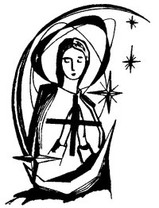
En su intercesión como refugio de los pecadores -como es recordada en algunas preces de las vísperas de Cuaresma- María intercede por todos a fin de que se cumpla la gran conversión de toda la comunidad eclesial. En el canon de Andrés de Creta viene invocada así en dos "theotokion":

«Madre de Dios,
esperanza y protección de quien te celebra
líbrame del grave peso de mi pecado
y envuélveme, Virgen soberana,
en la transformación del arrepentimiento».

«Purísima Reina, Madre de Dios,
esperanza de quien viene a ti,
puerto de navegantes en tempestuoso mar,
sobre mí con tus plegarias invoca
el perdón del compasivo Creador e Hijo tuyo».

El viernes de la V Semana de Cuaresma, en lugar de la Misa del día, puede celebrarse la Misa votiva: SANTA MARÍA JUNTO A LA CRUZ.
Veamos el prefacio:

María asociada íntimamente a la redención
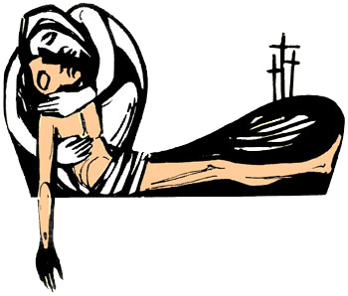
Padre santo,
Dios todopoderoso y eterno,
para restaurar al género humano,
con misericordiosa y sabia determinación,
asociaste la Virgen María a tu Hijo único,
y ella, que por la acción fecundante del Espíritu Santo,
se convirtió en la Madre de Jesús,
por un nuevo don de tu bondad
llegó a ser su colaboradora en la redención,
y la que no conoció sufrimientos al dar a luz a tu Hijo,
para hacernos renacer en ti,
al pie de la cruz padeció un profundísimo dolor
ante la Muerte de Cristo.

APÉNDICE. Uno de los elementos del entramado litúrgico:
EL CANTO

El canto es un elemento muy importante de la celebración, uno de los que más pueden influir en la educación de la fe del pueblo cristiano. Hay aspectos importantes que no debemos desatender del mismo, como cuidar la letra de un canto, así como su calidad musical, su adaptación al momento de la celebración, al tiempo litúrgico y a la comunidad concreta.
Durante la Cuaresma tiene que cambiar nuestro repertorio. En los tiempos fuertes y fiestas los cantos deben ser nuevos, propios, casi exclusivos de este tiempo, porque así es como ejercen su mejor influencia educativa, marcando los diversos tiempos del Año litúrgico.
En el tiempo de Cuaresma no se canta el Gloria (salvo en la solemnidades propias de este tiempo) ni el Aleluia (incluidas las solemnidades y fiestas) y los instrumentos musicales desaparecen o los utilizamos en menor medida: el silencio es una buena pedagogía, para que el Aleluia de la Noche Pascual y el sonido de los instrumentos en Pascua destaquen su intensiva festiva.
Es importante tener en cuenta las claves teológico-espirituales de la Cuaresma a la hora de preparar los cancioneros para nuestras comunidades. Nos serán de ayuda para discernir los cantos que ya existen, los que valen la pena seleccionar para nuestro repertorio.
- La Cuaresma apunta a la Pascua: esto es lo que debería reflejar los cantos: nuestra subida a Jerusalén con Cristo y nuestra incorporación a la Pascua de Jesús.
- La experiencia de la tentación y el pecado: la primera actitud que debería reflejarse en los cantos es la de reconocernos pecadores necesitados de salvación, con el lenguaje entre poético y espiritual, que les es propio.
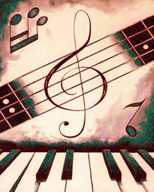
En cuaresma los instrumentos musicales sólo se utilizan para sostener el canto. Para el IV Domingo “Laetare”, así como
en las solemnidades y fiestas,
sí se permite su uso.
(Cfr. Ceremonial de los Obispos n. 252-253)

- De tono penitencial, porque el principal obstáculo a la Pascua es siempre el pecado. A la vez que se organizan celebraciones penitenciales o el sacramento de la Reconciliación, se trata de ayudar a la comunidad cristiana en su camino de conversión con cantos como los que cantamos con la melodía gregoriana: “Attende Domine et miserere, quia peccavimus tibi”, “Parce Domine, parce populo tuo”. Y los que nos remiten a la actitud del hijo pródigo: “Sí, me levantaré” (Deiss). Cantos que hablan de conversión, de reconciliación con Dios.
- Todos catecúmenos: cantos cuaresmales cuyo contenido pida a Dios el agua viva, la luz, la vida de Cristo también para nosotros.
- La expresiva imagen del Éxodo: los cantos que hablan del éxodo, del desierto y de la meta de Pascua, son de los más dinámicos y más ajustados a la temática de la Cuaresma.
- Para el ejercicio piadoso del Vía Crucis los cantos nos tienen que llevar a contemplar a Jesús, protagonista, maestro y modelo, que recorre el último tramo de su vida terrena y que mueve en el deseo de conformarse profundamente con la Pasión de Cristo, según la cual el discípulo debe caminar detrás del Maestro, llevando cada día su propia cruz (cfr. Lc 9,23). Y para el Vía Matris contemplar a María como la "mujer del dolor", que Dios ha querido asociar a su Hijo, como madre y partícipe de su Pasión, en su camino de fe y de dolor.
Como APERTURA a este tiempo fuerte de preparación, se propone como canto de entrada las letanías de los santos. Durante la procesión se inicia el canto de las letanías, eligiendo los santos más significativos. Se interrumpe para el saludo del presidente y una breve monición, y luego se sigue con las invocaciones penitenciales que hay en las mismas letanías, para concluir todo con la oración colecta del día. Esta iniciativa, además de dar mayor variedad al modo de comenzar la celebración, proporciona la ocasión de invocar a los santos, lo que hace bien a la comunidad cristiana: ellos, con la Virgen al frente, son los que han celebrado mejor la Pascua del Señor, los que nos han demostrado que vivir el Evangelio es posible desde todas las condiciones de la vida.
EL CANTO
EN LAS MISAS DOMINICALES
El canto de ENTRADA de los domingos siguientes debería ser más bien de tono penitencial en las cuatro primeras semanas, y en las últimas más centrado en la redención de Cristo y la Cruz.
El ACTO PENITENCIAL debería destacarse más que en otros tiempos. Por ejemplo: el silencio debe tener “peso” y no reducirlo a una mínima pausa que lo convierte en un rito desprovisto de sentido. Y dejar la aspersión del agua para el tiempo pascual.
El SALMO responsorial debe ser el propio y cantado con maestría, donde el pueblo responde con la antífona. No se puede reemplazar por otro canto.
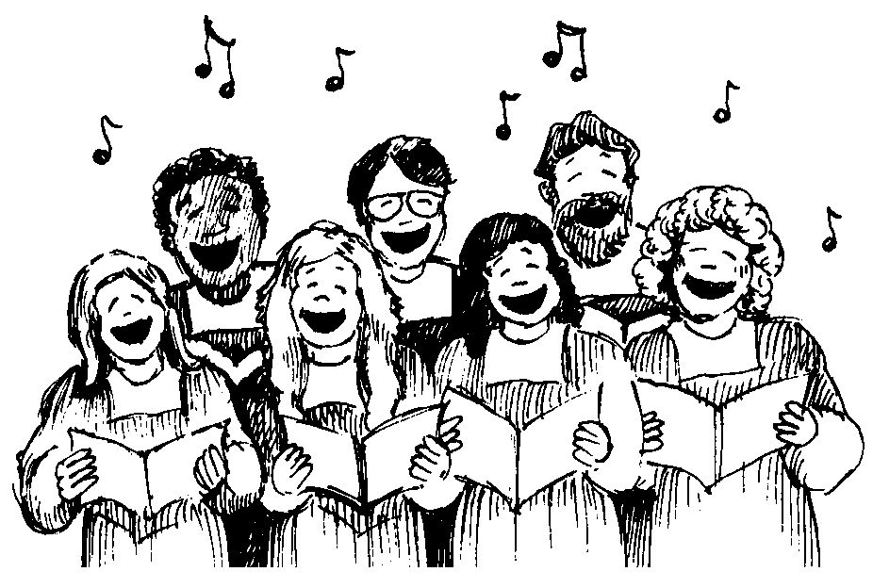
La ACLAMACIÓN al Evangelio como no se canta el Aleluia en Cuaresma, es la ocasión para dar a esta aclamación el tono de alabanza al Cristo que nos va a hablar, utilizando las propias de cada día, y si no puede ser, recurrir a las aclamaciones más comunes: “Habla, Señor, que tu siervo escucha”, “Señor, tú tienes palabras de vida eterna”. Para después del Evangelio están las aclamaciones normales, pero con canto: “Palabra del Señor. Gloria y honor a ti, Señor Jesús”.
La respuesta (de ser posible cantada) a la ORACIÓN DE LOS FIELES podría ser más distintiva de este tiempo. Si siempre se canta “Te rogamos, óyenos”, “Te lo pedimos, Señor”, en este tiempo podría ser “Kyrie eleison”, con músicas gregorianas sencillas.
La ACLAMACIÓN al Memorial, después del relato de la institución, podría ser para todo el tiempo de Cuaresma-Pascua la 3^{ra} fórmula: “Salvador del mundo, sálvanos, que nos has liberado por tu cruz y resurrección”.
Sería bueno cantar el CORDERO de Dios (recordemos que se dice “que quitas el pecado del mundo”) durante la fracción del Pan. (Ojalá, que, como pide el Misal, se comulgue siempre del Pan partido en la misma celebración).
El canto de COMUNIÓN podría ser más austero: centrado en el Cristo que nos redime, que quiere ser nuestro alimento en el camino para la Pascua. Para la POSCOMUNIÓN, además del silencio propio, también se puede rezar un salmo, entero o una parte. Lo puede recitar un lector (sin ninguna introducción y sin Gloria al final, la asamblea se une con su silencio), o bien, la asamblea participa repitiendo solamente la antífona luego de cada estrofa. En los cancioneros habría que incluir los siguientes salmos: 22, 41, 50, 90, 102,129, 130, 144.
A partir del V DOMINGO los cantos se centran en la Cruz. Los prefacios dan el tono: “porque en la pasión salvadora de Cristo el universo aprende a proclamar tu grandeza, y por la fuerza de la cruz, el mundo es juzgado como reo y el Crucificado exaltado como juez poderoso” (prefacio I de la Pasión), “porque se acercan ya los días santos de su pasión salvadora y de su resurrección gloriosa; en ellos celebramos su triunfo sobre el poder de nuestro enemigo y renovamos el misterio de nuestra redención” (prefacio II).
Para el DOMINGO DE RAMOS, durante la procesión los cantores y el pueblo cantan los cantos indicados en el Misal Romano, como son los salmos 23 y 46, y otros cantos apropiados en honor de Cristo Rey. En la Misa de Pasión, ya se dejan de lado los cantos de la procesión para centrarse en la cruz y pasión del Señor.
APÉNDICE. Sugerencias litúrgicas y pastorales para las CELEBRACIONES

UN TIEMPO FUERTE DE NOVENTA DIAS
Todo el Año Litúrgico tiene como finalidad esta asimilación del Misterio de Cristo. Pero con mayor intensidad la Cuaresma y la Pascua:
- la Cuaresma nos inicia en la Pascua, nos entrena en el paso de la muerte a la vida;
- el Triduo Pascual (Viernes, Sábado y Domingo de Resurrección) culmina la celebración del Tránsito del Señor (de la muerte y del sepulcro a la Vida) y del nuestro (del pecado, por el Bautismo, a la gracia);
- y el Tiempo Pascual prolonga la solemnidad a lo largo de cincuenta días -la "pentecostés"- que se celebran como uno solo.
La Cuaresma no es, pues, fin en sí misma, sino que culmina y se perfecciona en la Pascua. El proceso pascual decisivo para cada cristiano se realiza en tres tiempos: morir al pecado y al mundo; morir al egoísmo, que ya es estrenar nueva existencia; celebrar con Cristo el nacimiento a la nueva vida; y vivir con nueva energía y entusiasmo: como niños recién nacidos.
No se trata de "instruirnos" sobre la Pascua, sino de "iniciarnos" en su Misterio.
La atención y las fuerzas nos deben acompañar "in crescendo" a lo largo de los noventa días: los cuarenta de preparación y los cincuenta de celebración. Con la cumbre de la Noche Pascual, meta y fuente de nuestra reforma de resucitados con Cristo, y la plenitud del Espíritu en Pentecostés.
No vaya a ser que lleguemos con esfuerzo, a lo largo de la Cuaresma, hasta la puerta, y no tengamos ya las fuerzas o la tensión necesaria para entrar en la Pascua y vivirla hasta su final.
Noventa días de "tiempo fuerte". Primavera espiritual de la Iglesia y de cada cristiano, que se renueva en su vida de gracia, en su "historia de la salvación", en su incorporación al Cristo que muere y resucita.
Con la suficiente energía como para aprovechar el impulso durante el resto del año. J. Aldazábal
AMBIENTACIÓN: debe ser austera (sin flores incluso delante del Santísimo o de las imágenes de la Virgen o de los santos), para centrarnos en lo que es verdaderamente esencial. Utilizar follaje con plantas de hojas color morado, queda sobrio. El altar revestido para la Misa con mantel blanco y puede colocarse un colgante morado (por debajo del mantel blanco). Algún póster alusivo del mismo tono podrá contribuir a esa ambientación. Para el IV Domingo “Laetare” se pueden utilizar ornamentos rosados.
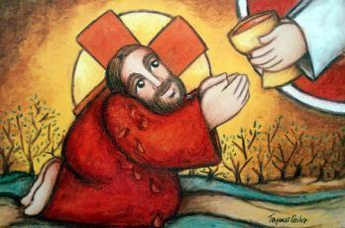
La CRUZ es un punto de referencia todo el año, pero especialmente durante la Cuaresma. Será conveniente resaltar una en el presbiterio, significativa y bien iluminada, cuyo tamaño sea de acuerdo a las dimensiones del templo.
La ENTRADA de la Misa. Es importante que el inicio del tiempo se note, por ejemplo, con procesión de entrada con la cruz y el evangeliario (o leccionario).
CREDO Como sugiere el misal, es recomendable, durante los domingos de Cuaresma y Pascua, decir el Credo breve (o Símbolo de los Apóstoles), ya que se centra especialmente en el misterio pascual de la pasión, muerte y resurrección del Señor. Puede recitarse durante la Cuaresma, y cantarse durante la Pascua.
Las CELEBRACIONES PENITENCIALES. La Cuaresma es tiempo propicio para un itinerario penitencial llevada a cabo con adecuadas celebraciones del sacramento de la penitencia o reconciliación, en forma comunitaria, con confesión y absolución individual, de esta forma se pone de relieve tres valores esenciales: el aspecto comunitario y personal del pecado y de la penitencia; la llamada a la conversión a partir de la proclamación y celebración de la Palabra; la expresión comunitaria del arrepentimiento y de la acción de gracias a través de las oraciones comunitarias de la Iglesia.
ENCUENTROS litúrgicos y de oración. Será deseable instaurar allí donde aún no sea costumbre, el rezo de la Liturgia de las Horas; celebrar con mayor solemnidad las vísperas los domingos por la tarde; convocar un encuentro semanal de oración, a base de lecturas, cantos, silencios; organizar un retiro parroquial...
Motivar la participación en la MISA diaria o recomendar a los que no puedan participar que lean las lecturas diarias.
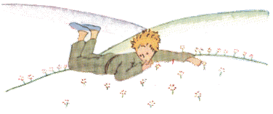“La belleza del desierto es que esconde
un pozo en cualquier lugar.”
El principito. A. de Saint-Exupéry
APÉNDICE. Sugerencias pastorales para los FIELES
El PROGRAMA cuaresmal. Este es uno de los elementos importantes para que la Cuaresma no ‘pase de largo’ en la vida de los cristianos. El trípode caridad, ayuno y oración más las catorce obras de misericordia, son una manifestación concreta y efectiva de nuestra conversión y renovado compromiso de testimonio cristiano.
EVANGELIZAR hogares y otros espacios: Preparar en un lugar destacado el altar con la Palabra de Dios, una imagen del Crucificado y de la Virgen, para que sea el espacio de oración y meditación.
Tiempo de EJERCICIOS CUARESMALES. Los sinópticos nos relatan que Jesús fue conducido por el Espíritu al desierto. Nosotros también estamos llamados a dejarnos conducir por ese mismo Espíritu al desierto… en la ciudad en medio de las ocupaciones ordinarias, para vivir un ‘retiro espiritual’ para encontramos más profundamente con Dios por medio de la lectio divina, y con los hermanos en el compartir.
MÁS QUE SILICIO, SILENCIO
La ascesis de los padres del desierto imponía un tiempo de ayuno agotador y privaciones rigurosas: hoy la lucha ataca otro frente. La ascesis consistiría más bien en imponerse un reposo, la disciplina de la calma y el silencio, en la que el hombre encuentre su capacidad de concentrarse en la oración y contemplación, aun en medio de la barahúnda del mundo; y sobre todo, recobrar la capacidad de percibir la presencia de los demás, de saber acoger a los amigos siempre. La ascesis se convierte así en atención a la invitación del Evangelio, a las bienaventuranzas: búsqueda de la humildad y la pureza de corazón, para liberar al prójimo y devolverlo a Dios.
Cfr. P. Evdokimov, LA NOVITÁ DELLO SPIRITO, Milán
AYUNO Y ABSTINENCIA. El ayuno y la abstinencia ayudan a expresar el dolor por los pecados, a despojarse del exceso de apego a los bienes y compartirlos más fácilmente, para dedicarse con más libertad durante este tiempo a meditar la palabra de Dios y la solidaridad con el prójimo.
El ayuno consiste en hacer sólo una comida al día, aunque se permite tomar un poco de alimento por la mañana y por la noche. La abstinencia consiste en abstenerse de comer carne.
"No limites el beneficio del ayuno tan sólo en la abstención de la comida, porque el ayuno verdadero es el alejamiento de las malas obras. Elimina toda unión con la mentira. Perdona al prójimo toda ofensa o deuda. Tú comes carne pero ofendes a tu hermano... Practiquemos el ayuno que complazca a Dios. El verdadero ayuno es el alejamiento del mal, la contención de la lengua, la represión de la cólera, el alejamiento de la lujuria, las murmuraciones, la mentira y el perjurio. La abstinencia de todo esto se denomina ayuno verdadero." San Basilio el Grande
Los días específicos para cumplir con el precepto de la abstinencia son: todos los viernes de Cuaresma, mientras que el Miércoles de Ceniza y el Viernes Santo es obligatorio cumplir con los dos preceptos: ayuno y abstinencia.
El ayuno lo deben vivir todas las personas mayores de 18 años y menores de 60; quedando exentos los enfermos que necesitan de una dieta específica. Y la abstinencia: todas aquellas que hayan cumplido 14 años. Los ancianos, aunque no están exentos de esta ley, pueden compensar con otras obras de caridad, de piedad o algún sacrificio voluntario.
También se puede hacer abstinencia de cigarrillo, de alcohol, de revistas, internet, televisión… y pasar ese tiempo con algún anciano o enfermo, o privarnos de algunos gustos y dar el dinero ahorrado a obras de caridad.
El GESTO SOLIDARIO CUARESMAL. El fruto de nuestras privaciones, el dinero, se canaliza en obras solidarias en favor de nuestros hermanos más pobres, de la obra evangelizadora, de lo que cada comunidad considere conveniente.
APÉNDICE. LA PIEDAD POPULAR
La piedad popular propia de este tiempo nos propone:
“La piedad popular es un imprescindible punto de partida para conseguir que la fe del pueblo madure y se haga más fecunda. Entre las expresiones de esta espiritualidad se cuentan: las fiestas patronales, las novenas, los rosarios, vía crucis, procesiones, peregrinaciones, la devoción a la Virgen María y a los santos…”
(Cfr. Aparecida nn. 258-265).

La veneración a la CRUZ: el viernes, que por una antiquísima tradición cristiana es el día conmemorativo de la Pasión de Cristo, los fieles dirigen con gusto su piedad hacia el misterio de la Cruz. Por ejemplo, la veneración de las reliquias, consideradas auténticas, del lignum Crucis. Esta devoción ser la ilumina mostrando la referencia esencial de la Cruz al acontecimiento de la Resurrección.

La lectura de la PASIÓN DEL SEÑOR: el amor a Cristo crucificado deberá llevar a la comunidad cristiana a preferir el miércoles y el viernes, sobre todo, para la lectura de la Pasión del Señor.

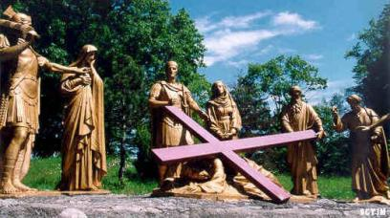
El VÍA CRUCIS es contemplar a Cristo en su camino de cruz a través de catorce estaciones que culmina en la gloria de su resurrección, para conformarse profundamente con su Pasión: el discípulo debe caminar detrás del Maestro, llevando cada día su propia cruz (cfr. Lc 9,23)

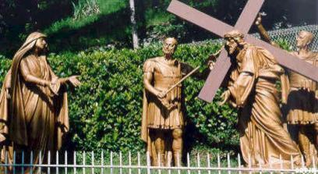
El VÍA MATRIS es considerar toda la vida de la Virgen, desde el anuncio profético de Simeón (cfr. Lc 2,34-35) hasta la muerte y sepultura del Hijo, como un camino de fe y de dolor: camino articulado en siete "estaciones", que corresponden a los "siete dolores" de la Madre del Señor.
Un desarrollo fructuoso tanto del Vía Crucis como del Vía Matris, es alternar de manera equilibrada: palabra de Dios, silencio, brevísima meditación, parada en la estación canto, movimiento procesional.

DOMINGO DE RAMOS: "La Semana Santa comienza con el Domingo de Ramos "de la Pasión del Señor", que comprende a la vez el triunfo real de Cristo y el anuncio de la Pasión".
La procesión que conmemora la entrada mesiánica de Jesús en Jerusalén tiene un carácter festivo y popular. A los fieles les gusta conservar en sus hogares, y a veces en el lugar de trabajo, los ramos de olivo o de otros árboles, que han sido bendecidos y llevados en la procesión.

Sin embargo es preciso instruir a los fieles sobre el significado de la celebración, para que entiendan su sentido. Será oportuno, por ejemplo, insistir en que lo verdaderamente importante es participar en la procesión y no simplemente procurarse una palma o ramo de olivo; que estos no se conserven como si fueran amuletos, con un fin curativo o para mantener alejados a los malos espíritus y evitar así, en las casas y los campos, los daños que causan, lo cual podría ser una forma de superstición.
La palma y el ramo de olivo se conservan, ante todo, como un testimonio de la fe en Cristo, rey mesiánico, y en su victoria pascual.

Cfr. DIRECTORIO SOBRE PIEDAD POPULAR Y LITURGIA. Principios y orientaciones, nn. 124-139
APÉNDICE. Apertura de la Cuaresma: MIÉRCOLES DE CENIZA
Al inicio de la Cuaresma ya desde hace muchos siglos la comunidad cristiana recibe en la frente el austero signo de la ceniza, una vez que la lectura de la Palabra nos ha invitado a la conversión. Como dice el Ceremonial de los Obispos, “este signo de penitencia significa la condición del hombre pecador, que confiesa públicamente su culpa delante de Dios, y así expresa su voluntad interior de conversión”.
Día penitencial obligatorio para toda la Iglesia,
de abstinencia y ayuno.
(CIC canon 1251)
El camino de la conversión empieza con el signo de la ceniza y acaba en la Vigilia con el del fuego, el agua y la luz. Es una unidad dinámica que quiere comprometer a cada cristiano en su seguimiento de Cristo y comunicarle la gracia pascual: a través de la renuncia y la cruz, hasta la nueva existencia de resucitados.
El simbolismo de la ceniza es claro: nos recuerda que el hombre está hecho del polvo de la tierra y es caduco, nos hace humildes. Abrahán, al dialogar con Dios la salvación de Sodoma y Gomorra, reconoce que no tiene derecho a nada, porque es “polvo y ceniza”. La humildad aumenta y se hace sentido penitencial cuando recordamos que además somos pecadores. No es extraño que desde el Antiguo Testamento la penitencia se expresara con la ceniza.
El destino es la Pascua, la vida. Pero el camino pasa también por la renuncia y la humildad. El “hombre viejo” tiene que dejar paso al “hombre nuevo”. No está mal que el signo de la ceniza nos lo recuerde.
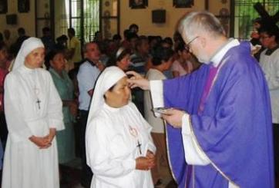
“Acuérdate de que eres polvo
y al polvo volverás” Gn 3,19
Sugerencia para la realización práctica pastoral:
El Misal pone una doble fórmula para la imposición de la ceniza, se puede desdoblar también el gesto. El ministro impone la ceniza en la frente a los fieles que van pasando, mientras les dice la fórmula relativa: “Acuérdate de que eres polvo y al polvo volverás”. Entonces los fieles pasan a donde se encuentra otro ministro, que les presenta el Evangeliario o el leccionario abierto, para que lo besen (o tal vez para que lo toquen con la mano), mientras pronuncia la segunda fórmula del Misal: “Conviértete y cree en el Evangelio”, (para agilizar si son muchos fieles, pueden ser varios ministros con los dos signos).
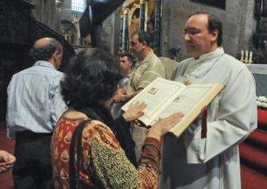
“Conviértete y cree en el Evangelio”
Mc 1,15
La ceniza y la Palabra son dos “recordatorios” del camino de conversión que nos debe conducir hacia la vida pascual.

Proponemos un modelo:
(Debido a la imposición de la ceniza, se suprime el acto penitencial. Del saludo y las palabras introductorias, se pasa directamente a la oración colecta.)
Sacerdote: La gracia y el amor de Jesucristo, que nos llama a la conversión, esté con todos ustedes. Hoy, Miércoles de Ceniza, empezamos, con toda la Iglesia, el tiempo de Cuaresma. Tiempo de preparación para la Pascua. Tiempo de conversión más intensa. Tiempo de abstinencia de todo lo secundario que nos distrae de lo esencial en nuestra vida. Tiempo de ayuno, oración y limosna generosa. Tiempo de experimentar la fuerza liberadora del perdón y la misericordia de Dios. La ceniza impuesta en nuestras cabezas será el signo de este camino de conversión que nos llevará hasta el gozo de la Pascua.
Oración colecta: Ahora, al empezar esta Eucaristía, pidámosle en silencio a Dios la gracia de la conversión. (Silencio un poco más largo). Señor, fortalécenos con tu auxilio al empezar la Cuaresma, para que nos mantengamos en espíritu de conversión; que la austeridad penitencial de estos días nos ayude en el combate cristiano contra las fuerzas del mal. Por nuestro Señor Jesucristo, tu Hijo...
Para tener en cuenta al preparar las celebraciones

El carácter extraordinario de estas celebraciones exige también no olvidar la preparación de determinados objetos: cómo ha de ser, por ejemplo, el cirio pascual, el recipiente del agua bautismal o del agua de la aspersión de la Noche santa, la cruz para la adoración del Viernes Santo, etc. únicamente si estos elementos materiales se preparan con antelación y pensando en su finalidad propia lograrán ser expresivos de los misterios que se celebran. Si la preparación de todos estos detalles se deja, por el contrario, a la simple improvisación del momento, se cumplirá quizá materialmente con los ritos prescritos pero difícilmente se logrará que estos ‘signos’ sean realmente expresivos de los misterios santos que significan y contienen.

Otro obstáculo a salvar sería el tema de los gastos. Esto tiene solución: en una comunidad donde se trabaje los pilares del PLAN COMPARTIR del Episcopado Argentino, no verá dificultad en dar de su tiempo, talentos y también bienes para solventar los gastos que conllevan las celebraciones de Semana Santa.
DECORO, ASOMBRO Y DERROCHE
“Quien lee el relato de la institución eucarística en los Evangelios sinópticos queda impresionado por la sencillez y, al mismo tiempo, la «gravedad», con la cual Jesús, la tarde de la Última Cena, instituye el gran Sacramento. (…) En los Evangelios sinópticos, el relato continúa con el encargo que Jesús da a los discípulos de preparar cuidadosamente la «sala grande», necesaria para celebrar la cena pascual (cf. Mc 14, 15; Lc 22, 12), y con la narración de la institución de la Eucaristía. (…) Como la mujer de la unción en Betania, la Iglesia no ha tenido miedo de «derrochar», dedicando sus mejores recursos para expresar su reverente asombro ante el don inconmensurable de la Eucaristía.”
(Ecclesia de Eucharistía n. 47-48)

Al proyectar la preparación de las celebraciones de la Semana Santa, cada comunidad debería partir de estos principios:
- la jerarquía de las diversas celebraciones: hay que tener idea clara sobre lo que es prioritario en las celebraciones y lo que es secundario. No siempre lo extraordinario es lo más importante. En la dinámica de las celebraciones hay que conseguir que se subrayen los elementos principales;
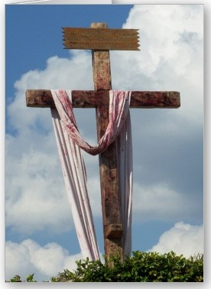
- el repertorio de los cantos propios y dentro de esto, los cantos que ya se conocen, los que habría que incorporar y la dificultad de algunos cantos en concreto;
- los elementos necesarios para las distintas celebraciones que habrá que preparar con antelación;
- la ambientación del espacio celebrativo de las mismas;
- los programas-convocatoria a repartir en la ciudad, donde se dé a conocer el sentido de las celebraciones, el día y los horarios, incluyendo el esquema de cada celebración y subrayando lo principal de cada día.
- Las tareas de cada uno de los integrantes del equipo de liturgia (que para estas fechas tendrá más colaboradores) lectores, cantores, guías, etc.
- Factor tiempo: hay que crear en las celebraciones un ambiente de fe y a la vez un ritmo de pausa. No habría que tener miedo a que las celebraciones sean más largas de lo habitual, si están bien preparadas y todo se desarrolla en el ritmo justo.
- La homilía debería ser estos día especial, una auténtica “iniciación a la celebración sacramental” (mistagogia). Su tono conviene que sea emotivo (sin ser patético): más contemplativo, mezcla de anuncio y alabanza al misterio, que moral. Centrado en lo principal de la celebración y en la Palabra. Si bien es el Espíritu el que habla, no estaría de más que estuviera escrita y meditada por el equipo.
RITMO DE LA CUARESMA:
DESEO DE CONFIGURARSE CON LA MUERTE DE CRISTO
(Síntesis)
El tiempo de la Cuaresma prepara y entrena al creyente para entrar con Cristo en Jerusalén, y tomar parte con él en el misterio de la redención.
Es el tiempo en el que el creyente toma conciencia de la "gracia a alto precio", de lo que ha costado a Dios su salvación, y, por consiguiente, es el tiempo en que madura progresivamente la decisión de ser como el Hijo, de no ser sólo beneficiario pasivo de la redención, sino partícipe por la gracia de la cruz de Cristo, llamado por amor a configurarse con él en la muerte, para configurarse también con él luego en la resurrección.
Nadie mejor que Pablo puede manifestar el sentido de esta participación y de este deseo de configuración progresiva y total. Un deseo que va de la Cuaresma a la Pascua y giran en torno a la tensión entre la vida y la muerte, de Cristo y del discípulo.
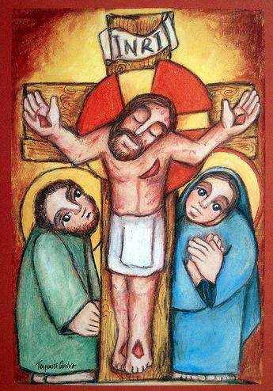
Pablo, el prisionero libre de Cristo, descubre el amor de Cristo en el acontecimiento de su muerte: "Esta vida en la carne la vivo en la fe en el Hijo de Dios, que me ha amado y se ha entregado por mí" (Ga 2, 20; cf 1,4 y Ef 5, 2). Se siente "engendrado" por esta muerte: mors tua, vita mea (tu muerte, es mi vida).
En la contemplación y en la experiencia de esta muerte Pablo experimenta un poder de amor que le hace vivir una vida nueva, en cierto modo apropiándose de este poder o recibiéndolo como don (cf Rom 6, 8-11; 2 Cor 12, 7-10), con ánimo agradecido y conmovido.
Quién "actúa" en Pablo es el Señor de la vida y de la muerte; Pablo es plenamente consciente de ello y dobla las rodillas ante el misterio, es decir, se deja invadir y poseer por él. En esta conciencia, en cierto modo, estriba su vida, la vida nueva que recibe por la muerte del Hijo.
La cuaresma es ante todo esto: captar la potencia vital de la cruz, de la muerte de Jesús en la cruz. Porque en la cruz y a través de su muerte ha llegado a nosotros la vida, porque es el signo más grande del amor más grande. Y como para Pablo, también para el creyente-discípulo la cruz tiene poder liberador.
Pablo le pide al Señor en reiteradas ocasiones -ciertamente más de tres veces (cf 2 Cor 12, 7-10)- que lo libre de sus imperfecciones (de su misteriosa "espina en la carne"); ¿acaso no era conveniente, incluso para quien le había conferido esta misión, que el gran predicador y difusor del Evangelio fuese inmune a estas imperfecciones? Y sin embargo el Señor, extraño "dador de trabajo", no se la quita. Pablo anunciará el Evangelio con su debilidad, porque en ella está ya operando la gracia ("te basta mi gracia"), porque el poder del Altísimo "se manifiesta plenamente en la debilidad" del hombre... ¡Misterio total!
Del mismo modo que el máximo del amor del Padre se reveló en el punto más bajo de la debilidad humana (= la cruz del Hijo), como en una unión de dos extremos, así también ahora el poder divino toma morada en la debilidad del que reconoce y acepta hasta el fondo no sólo la enfermedad sino incluso su propia impotencia. "Dios se hace pequeño. No lo encuentras si no estás dispuesto a inclinarte... Nuestra impotencia linda con la omnipotencia de Dios. Junto a tus límites está Dios esperándote... Allí donde no sabes ya seguir adelante, está Dios" (R. Hombach) y un Dios que finalmente puede actuar plenamente en un corazón liberado. Sólo con estas condiciones puede el hombre acoger la santidad del Eterno.
Se da también el nombre de teología de la nada a este encuentro entre el hombre, consciente de su nada y sin embargo con la humildad de presentársela al Señor, y la condescendencia de Dios, misteriosamente atraído por la nada de la criatura, para colmarla de Sí. Es la acción de Dios como en tantas ocasiones se nos cuenta en la historia de la salvación: de la nada del caos de los orígenes, configurada por el poder ordenador del Espíritu creador, a la nada de Israel, escogido por Yavé precisamente por ser "el más pequeño entre los pueblos de la tierra"; de la nada de las viudas pobres de Elías y Eliseo, a las que se las invita a dar lo poco que tienen, al vacío de la samaritana, tan rica en maridos como pobre en amor; de la pesca fallida de Pedro, que no logra sacar absolutamente nada, a las tinajas vacías de Caná; del publicano que reconoce con vergüenza su nada, y es perdonado, a la Virgen María, que canta su nada colmada por el todo del Omnipotente...
En efecto, Pablo entona su magnificat: "Con gusto pues presumiré de mis flaquezas, para que se muestre en mí el poder de Cristo...; pues cuando me siento débil entonces es cuando soy más fuerte" (2 Cor 12, 9-10).
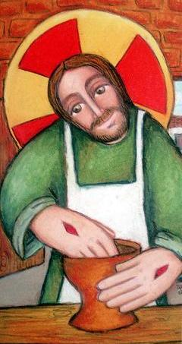
Cuando más tiende el discípulo a configurarse con Cristo, más siente la presión de una sensibilidad contraria y el desconcierto ante sus propios monstruos; los extremos se tocan (abyssus abysum invocat), las grandes aspiraciones en definitiva van siempre acompañadas de grandes tentaciones, de modo que nadie como los santos han tenido conciencia de su propia fragilidad y debilidad: “En el corazón de cada uno viven santos y demonios; la pasión volcánica tiene raíces en todo el tejido humano; el interior de toda persona está desgarrado por instintos de vida y de muerte... Dentro de todo gran santo vive siempre un gran demonio... Detrás del santo se oculta un hombre que ha conocido los infiernos de los abismos humanos y el vértigo del pecado, de la desesperación y de la negación de Dios..." (L. Boff). Nada tiene de extraño pues esta angustiada súplica de liberación.
El discípulo atento empezará lentamente a entrever la luz y la gloria de la cruz dentro de su vida, dentro de su misma vulnerabilidad, descubriendo que la gracia, el don gratuito que viene de lo alto, envuelve realmente toda la existencia en la abundancia. A Dios, en efecto, no se lo encuentra en la cima del triunfo, ni siquiera espiritual, sino en el valle del límite y de la impotencia humana, acampanado juntos a nuestros lindes: en el encuentro con el amor de Dios revelado en Cristo y en la experiencia de este, el límite puede convertirse en el vehículo: la enfermedad, un fracaso…, pueden convertirse en recuerdo de Dios, en comunicación con Dios, en participación en su Pascua.
La cuaresma es la contemplación de la gloria de la cruz y de su energía vital; es la experiencia de la propia nada colmada por el poder de la gracia y el amor. ¡Es la sabiduría de la cruz!
Necesitamos cada cierto tiempo recorrer el camino cuaresmal, el ritmo de la muerte de Cristo, que se convierte también en mi muerte; muriendo en la cruz, Cristo da también una configuración precisa a mi muerte (mors tua-mors mea), en cierto modo la modela y forma continuamente. Es como decir que en la muerte de Cristo ha muerto ya nuestra muerte, lo antiguo ha pasado, ha... fallecido, porque lo que antes nos parecía importante e indispensable, lo que antes era condición para ser feliz ahora se revela incapaz de garantizar la paz del corazón, aquello de lo que por nada en el mundo podíamos prescindir se ha convertido en pérdida y basura; es la muerte de Cristo la que nos da ahora la fuerza para hacer que muera en nosotros el hombre vejo, crucificándolo en su misma cruz, con la esperanza de la resurrección futura. En la tumba vacía ver, como Juan, no la ausencia de un muerto, sino la presencia del resucitado. Precisamente esta certeza, esta conciencia, es el aspecto consolador que nos hace entrar con esperanza en el triduo de la Semana Santa. En el que todo se hará nuevo.
Pbro. Amedeo Cencini “La formación permanente” Colección SÍGUEME 2 Editorial San Pablo
LIENZO DE CUARESMA DE CLAUDIO PASTRO

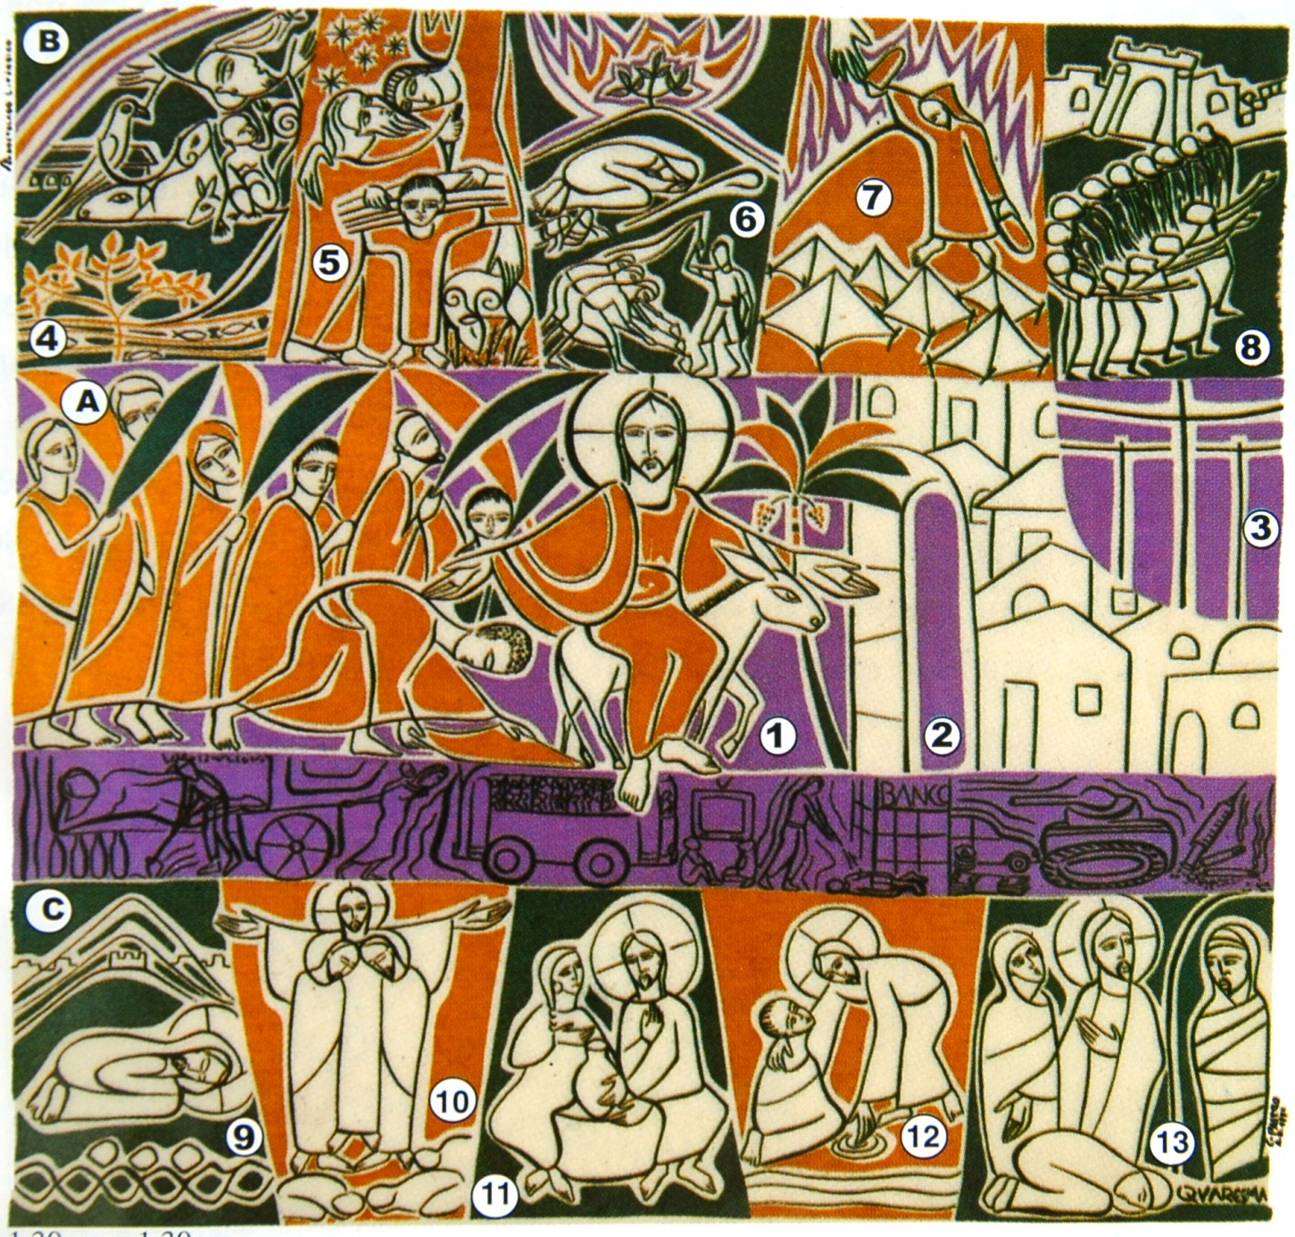

EXPLICACIÓN DEL LIENZO

La Cuaresma es un tiempo de intensificar, por la oración, la limosna, y el ayuno la relación de la alianza con Dios.
El lienzo destaca el contenido pascual del camino cuaresmal. Rescata de Cuaresma todo aquello que ella realmente es: tiempo de "esperar en alegría la santa Pascua".
Aunque acentuamos en Cuaresma el aspecto de la cruz y en la Pascua el aspecto de la resurrección, hay un centro de unidad que hace de la Cuaresma, la entrada en la Pascua del Señor. Mientras acentuamos el aspecto de salida de la esclavitud y de la conversión, nosotros vivimos y celebramos eso como una experiencia pascual, como pasaje de la muerte a la Vida, del pecado para el amor. Pascua y Pentecostés son el punto alto de este camino, expresan la alegría y acción de gracias par todo lo que el Señor hace acontecer en nosotros.
Este contenido Pascual de la Cuaresma es indicado por el color oro (ocre) y el blanco de la franja central (A) donde aparece el Cristo, siervo y rey, montado en un asno (1), entrando en Jerusalén (2), donde va a celebrar la pasión, muerte y resurrección, indicadas por las tres cruces (3).
El verde olivo, hace referencia al Domingo de ramos y evoca la esperanza mesiánica, finalmente cumplida en el siervo Jesús, que es bendito y que viene en el nombre del Señor.
La Cuaresma hace memoria del camino de los cuarenta años del pueblo de Dios en el desierto.
La franja superior (6) visualiza esta trayectoria, destacando:
- La alianza de Dios con Noé después del diluvio - Gen 9,8-15 (4)
- Abrahán y el sacrificio de su hijo Isaac - Gen 22,1-18 y 15,5-18 (5)
- En la zarza ardiente el llamado de Moisés para liberar su pueblo - Ex 3, 1-8a; 8,13·15 (6)
- Moisés recibiendo los mandamientos de Dios para su pueblo - Ex 20,1-17 (7)
- La deportación y el nuevo Éxodo, después del cautiverio de Babilonia - Is 43,16-21; 2 Cr 36,14-23 (8)
Mas la cuaresma es sobretodo revivir los cuarenta días de Jesús en el desierto y de su donación hasta la muerte.
La franja inferior (C) pone en evidencia la escena del primer y segundo domingo (años A, B, C):
- Tentación de Jesús en el desierto - Mt 4,1-11 (9)
- La transfiguración del Señor - Mt 17,1-9 (10)
Después, segundo el itinerario bautismal propuesto por el año A, el que nos invita a participar de la Pascua del Señor haciendo en Él nuestra profesión de Fe,
- como lo hizo la samaritana - Jn 4,5-52 (11),
- el ciego de nacimiento - Jn 9,1-41 (12)
- y Marta - Jn 11,1-45 (13)
En cada Cuaresma, recordando el camino de liberación del pueblo, somos invitados a hacer un nuevo Éxodo y una nueva alianza en el Espíritu de Jesús. Hacemos eso renunciando a todo lo que pueda disminuir el horizonte de nuestra entrega y aceptando el compromiso de vivir la Pascua no solo como celebración, ni solamente en nivel interior, sino como una lucha real de la vida, en el medio de los conflictos y en la misión concreta.
La franja lila, recuerda la práctica de la oración, del ayuno y de la caridad, que, vivida en este tiempo, adquiere un contenido nuevo, de solidaridad y justicia, para transformar los signos de muerte en signos de vida y salvación.

(Extraído del libre Painéis litúrgicos - Um Guia sobre 0 ano litúrgico.
Gabriela Sperandio y Veronice Fernandes comentario das obras de Claúdio Pastro)

BIBLIOGRAFÍA

J. Castellano. EL AÑO LITÚRGICO. Memorial de Cristo y Mistagogía de la Iglesia. Biblioteca litúrgica 1. CPL Barcelona
D. Borobio. LA CELEBRACIÓN EN LA IGLESIA. III Ritmos y tiempos de la celebración. Ediciones Sígueme
J. Aldazábal. ENSÉÑAME TUS CAMINOS 8 Ciclo A, 9 Ciclo B, 10 Ciclo C. Ágape
A. Cencini LA FORMACIÓN PERMANENTE. Colección Sígueme 2 Ed. San Pablo
DIRECTORIO SOBRE LA PIEDAD POPULAR Y LA LITURGIA Principios y Orientaciones. Vaticano 2002
SC Concilio Vaticano II. Constitución SACROSANCTUM CONCILIUM sobre la sagrada liturgia
OGMR ORDENACIÓN GENERAL DEL MISAL ROMANO CEA mayo 2005
OLM ORDENACIÓN DE LAS LECTURAS DE LA MISA CEA mayo 2005
CEC Catecismo de la Iglesia Católica. Compendio del Catecismo de la Iglesia Católica
DA APARECIDA Documento conclusivo, CEA, agosto 2007

El vocablo protagonista en griego, proviene de “protos” = primero, y “agonistis” = combatiente.
Conocimiento = tener experiencia-de-Dios, es una categoría moderna. La categoría bíblica es: Dios que tiene experiencia del hombre. Es la voluntad salvífica en la iniciativa de buscar al hombre para salvarlo. Cfr. A. Cencini.

